健行科技大學1022學年度『凝視與再現：移民社會與多元認同』
課群計畫課堂日誌
課程名稱： 歷史人物分析 上課日期： 103 年 05 月 26 日
授課教師： 邵承芬 教學助理： 傅郁琪、何宗穎 (TA用)
出席人數 | 應到： 人 實到： 25 人
授課內容  摘要 | - 強調微電影的故事性，舉第八組為例。  - 導讀劉興欽博士，介紹生平及為何開始發明。  - 課程回顧，透過十個人物瞭解五大素養，並與同學討論，學生是否也同樣培養出五大素養。  - 透過鄭捷事件，反思自己該做甚麼。  - 講解微電影比賽流程。
學生學習  狀況 | 透過票選選出自己對於課程中十個人物，何者的認同與自己最為相近或是最認同他的認同，藉由這樣的方始，能讓學生再次反思整個學期的課堂下來，是否都有得到收穫，也提高同學的參與感。
待解決問題 | - 需再次提醒為電影需繳交的內容，包含影片、劇本、PPT及海報。  - 收齊尚未繳交的期中訪談作業。
上課照片  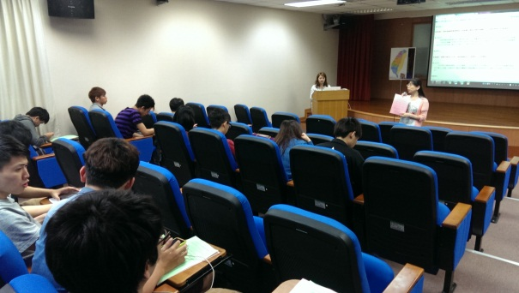 |  | 上課照片  